
МИНИСТЕРСТВО НАУКИ И ВЫСШЕГО ОБРАЗОВАНИЯ РОССИЙСКОЙ ФЕДЕРАЦИИ
Федеральное государственное бюджетное образовательное учреждение
высшего образования
"МИРЭА - Российский технологический университет"
РТУ МИРЭА

Институт искусственного интеллекта (ИИИ)
Кафедра Промышленной информатики (ПИ)

ОТЧЕТ
ПО ПРАКТИЧЕСКОЙ РАБОТЕ №1
«Таблица истинности и логические функции 2-х переменных»
по дисциплине
«Информатика»

Выполнил студент группы ИКБО-17-25 |  | Ноздрин Н.А.
Принял ассистент каф. ПИ |  | Беднов Г.А.

Практическую работу выполнил «__»_______2026 г.

«Зачтено» «__»_______2026 г.

Москва 2026
Тема: «Таблица истинности и логические функции 2-х переменных»

Цель работы:
• Изучить понятие таблицы истинности и её применение для описания логических функций.
• Освоить построение таблиц истинности для логических функций двух переменных.

Задание №1. Постройте в MS Excel (или аналогах) таблицу истинности для логической функции, выбранной по варианту. Результаты и алгоритм решения отразить в отчете.
17. F(A,B) = (A∨¬B)∧(¬A∨B)
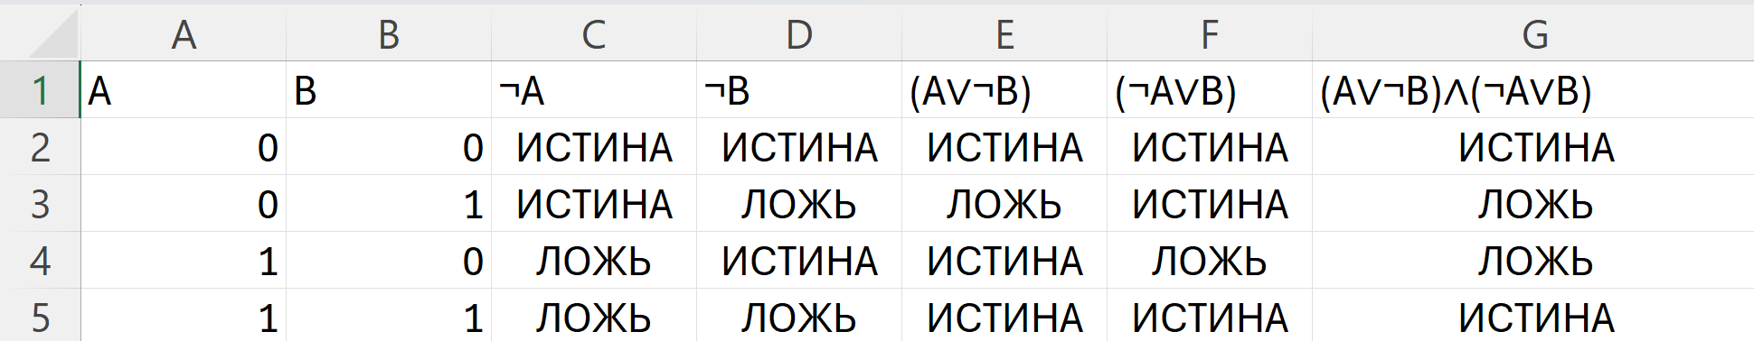

5. Вопросы для самостоятельного контроля
1. Что такое таблица истинности и для чего она используется?
Это таблица, которая показывает, какой результат (0 или 1) выдаст логическая функция при всех возможных комбинациях входных значений переменных. Она используется для анализа, доказательства свойств логических выражений и проектирования цифровых схем.
2. Как строится таблица истинности для логической функции с двумя переменными?
Для построения таблицы с двумя переменными (например, A и B) сначала определяют количество строк по формуле L = 2^n, где n - число переменных. Для двух переменных это 4 строки. Затем выписываются все возможные комбинации входных значений: (0,0), (0,1), (1,0) и (1,1). После этого для каждой комбинации последовательно вычисляются значения логических операций в порядке их приоритета, а результат записывается в итоговый столбец.

3. Какие основные логические операции используются при построении таблицы истинности?
При построении используются следующие операции: отрицание (инверсия, НЕ), конъюнкция (логическое умножение, И), дизъюнкция (логическое сложение, ИЛИ), импликация (следование), эквивалентность (тождество) и исключающее ИЛИ (строгая дизъюнкция).
4. В чем разница между операциями AND и OR?
Разница заключается в условиях получения истинного результата. Операция AND (И) дает на выходе "истину" (1) только тогда, когда все входные переменные одновременно равны 1. Операция OR (ИЛИ) дает "истину" (1), если хотя бы одна из входных переменных равна 1.
5. Как с помощью таблицы истинности можно определить эквивалентность двух логических выражений?
Чтобы проверить два выражения на эквивалентность, нужно построить для них таблицы истинности на одних и тех же наборах входных переменных. Если после заполнения таблиц итоговые столбцы значений для обоих выражений полностью совпадут во всех строках, то такие выражения считаются логически эквивалентными (равносильными).

Вывод: в ходе работы изучены принципы построения таблиц истинности и базовые логические операции (AND, OR, NOT). На практике подтверждено, что таблицы позволяют наглядно анализировать логические функции, вычислять их значения при любых входных наборах и доказывать эквивалентность сложных выражений через сравнение результирующих столбцов.

